1. **Определители 2 и 3 порядков и их вычисление. Миноры и алгебраические дополнения.**

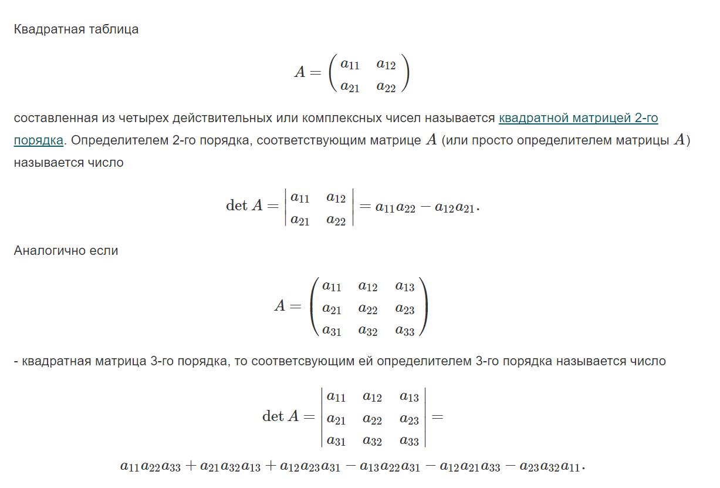

**Минором** http://www.webmath.ru/poleznoe/images/matrix/formules_796.png к элементу http://www.webmath.ru/poleznoe/images/matrix/formules_638.png определителя http://www.webmath.ru/poleznoe/images/formules_128.png-го порядка называется [определитель](http://www.webmath.ru/poleznoe/formules_6_9.php)http://www.webmath.ru/poleznoe/images/matrix/formules_797.png-го порядка, полученный из исходного вычеркиванием http://www.webmath.ru/poleznoe/images/matrix/formules_639.png-той строки и http://www.webmath.ru/poleznoe/images/matrix/formules_640.png-того столбца.

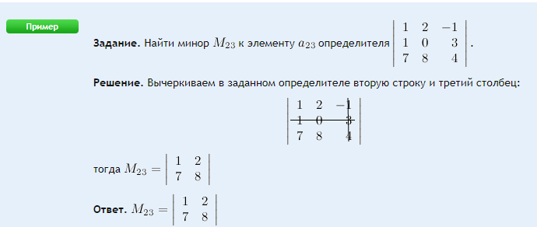

**Алгебраическим дополнением** http://www.webmath.ru/poleznoe/images/matrix/formules_803.png к элементу http://www.webmath.ru/poleznoe/images/matrix/formules_638.png определителя http://www.webmath.ru/poleznoe/images/formules_128.png-го порядка называется число Алгебраическое дополнение матрицы

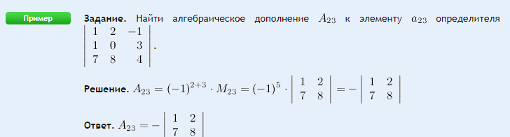

**2. Основные свойства определителей.**

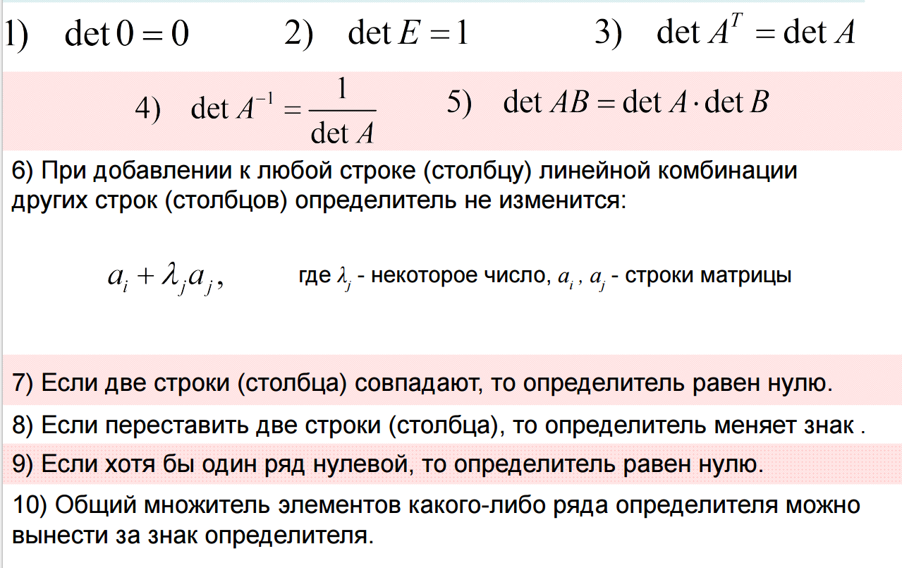

**3. Разложение определителя по строке (столбцу).**

Допустим, нам задана квадратная матрица n-го порядка, т.е.

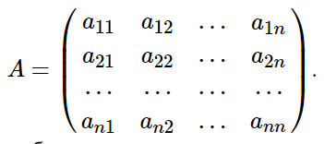 Вычислить определитель этой матрицы можно, разложив его по строке или по столбцу.

Зафиксируем некоторую строку, номер которой равен i. Тогда определитель матрицы An×n можно разложить по выбранной i-й строке, используя следующую формулу:

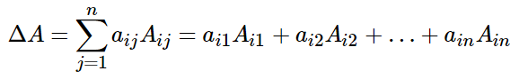

Aij обозначает алгебраическое дополнение элемента aij.

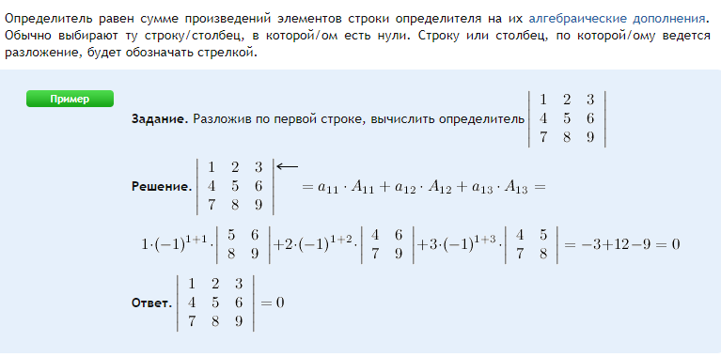

**4. Формулы Крамера решения системы линейных уравнений.**

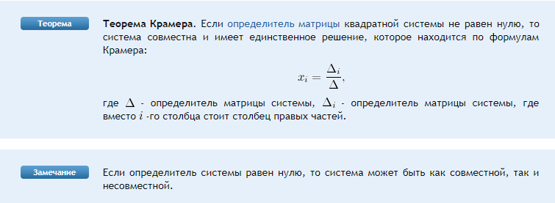

*Пусть https://studfiles.net/html/2706/617/html_UWD_VPU5TG.I70l/img-fxWB62.png-*определитель матрицы https://studfiles.net/html/2706/617/html_UWD_VPU5TG.I70l/img-qSy5ll.pngсистемы уравнений

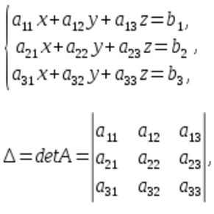

а https://studfiles.net/html/2706/617/html_UWD_VPU5TG.I70l/img-V4PjGt.png- определители матрицыhttps://studfiles.net/html/2706/617/html_UWD_VPU5TG.I70l/img-ex0qPc.png, полученные путем замены j-го столбца на столбец свободных членовhttps://studfiles.net/html/2706/617/html_UWD_VPU5TG.I70l/img-KFWWJD.pngТогда:

- если https://studfiles.net/html/2706/617/html_UWD_VPU5TG.I70l/img-UsNC0O.pngто решение системы единственное в виде

https://studfiles.net/html/2706/617/html_UWD_VPU5TG.I70l/img-ONwixQ.png

- если https://studfiles.net/html/2706/617/html_UWD_VPU5TG.I70l/img-YVU_U8.pngа хотя бы один из определителей переменных от нуля отличен, то система несовместна (решений нет);

- если https://studfiles.net/html/2706/617/html_UWD_VPU5TG.I70l/img-trBjZO.pngто система совместна и имеет бесконечное множество решений.

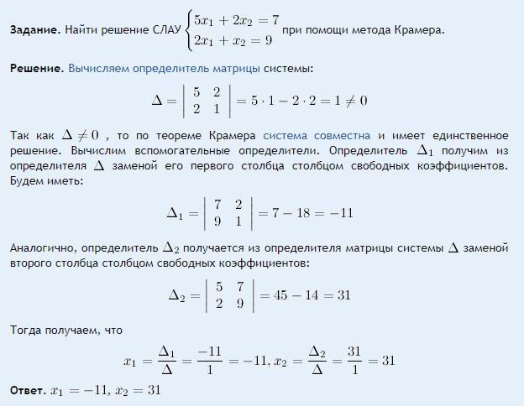

**5. Матрицы. Основные виды матриц. Линейные операции над матрицами и их свойства.**

Матрицей называется прямоугольная таблица чисел, содержащая m строк одинаковой длины.

*Виды:*

Матрица, у которой число строк и столбцов равно – называется **квадратной**.

Матрица, все элементы которой, кроме элементов главной диагонали равны нулю, называется **диагональной**.

Диагональная матрица, у которой все элементы главной диагонали равны 1, называется **единичной**. Обозначается буквой Е.

Матрица, у которой все элементы по одну сторону от главной диагонали равны нулю, называется **треугольной**.

Матрица, у которой все элементы равны нулю, называется **нулевой**.

*Линейные операции:*

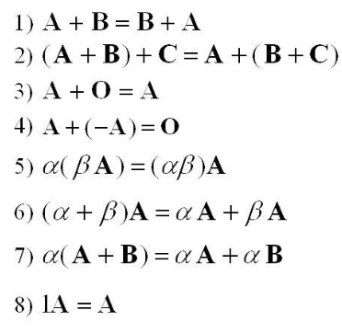

**6. Произведение матриц и его свойства.**

Произведение матрицы https://studfiles.net/html/2706/202/html_u8NZwAgaAl.B4gt/img-b9rS3B.pngна матрицуhttps://studfiles.net/html/2706/202/html_u8NZwAgaAl.B4gt/img-jRx8Hg.pngопределено только в том случае, когда число столбцов матрицыhttps://studfiles.net/html/2706/202/html_u8NZwAgaAl.B4gt/img-va6CcA.pngравно числу строк матрицыhttps://studfiles.net/html/2706/202/html_u8NZwAgaAl.B4gt/img-9U8UU5.png. В результате умножения получим матрицуhttps://studfiles.net/html/2706/202/html_u8NZwAgaAl.B4gt/img-HykzjS.png, у которой столько же строк, как у матрицыhttps://studfiles.net/html/2706/202/html_u8NZwAgaAl.B4gt/img-a0JGmU.png, и столько же столбцов, как у матрицыhttps://studfiles.net/html/2706/202/html_u8NZwAgaAl.B4gt/img-gecl5d.png.

По определению элемент https://studfiles.net/html/2706/202/html_u8NZwAgaAl.B4gt/img-x1XpH3.pngматрицыhttps://studfiles.net/html/2706/202/html_u8NZwAgaAl.B4gt/img-IiiCxi.pngравен сумме парных произведений элементовhttps://studfiles.net/html/2706/202/html_u8NZwAgaAl.B4gt/img-zOgP8d.pngстроки матрицыhttps://studfiles.net/html/2706/202/html_u8NZwAgaAl.B4gt/img-iRsJDH.png, на соответствующие элементыhttps://studfiles.net/html/2706/202/html_u8NZwAgaAl.B4gt/img-Dd41uH.pngстолбца матрицыhttps://studfiles.net/html/2706/202/html_u8NZwAgaAl.B4gt/img-CUmQ8k.png.

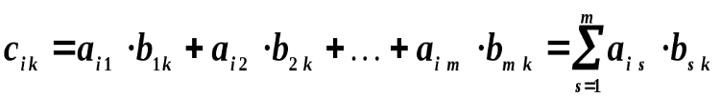

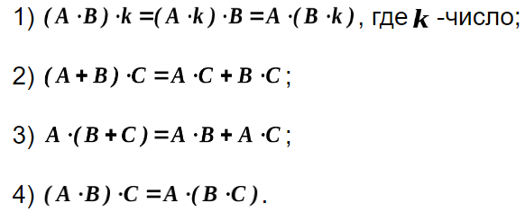

**7. Обратная матрица, ее вычисление и свойства.**

Обратной матрицей, к квадратной матрице **А** называется такая матрица $А^{-1}$  для которой справедливо равенство



1 способ:

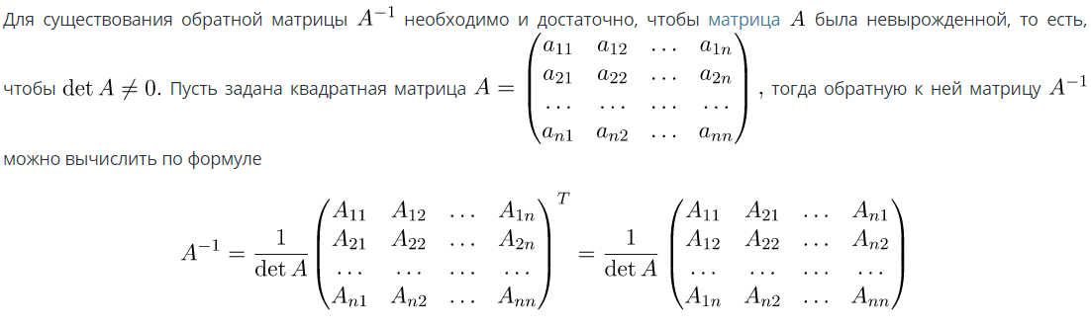

2 способ:

Если справа к квадратной матрице дописать единичную матрицу того же порядка и с помощью элементарных преобразований над строками преобразовать полученную матрицу так, чтобы начальная матрица стала единичной, то матрица полученная из единичной будет обратной матрицей к исходной.

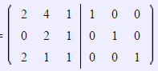

Свойства:

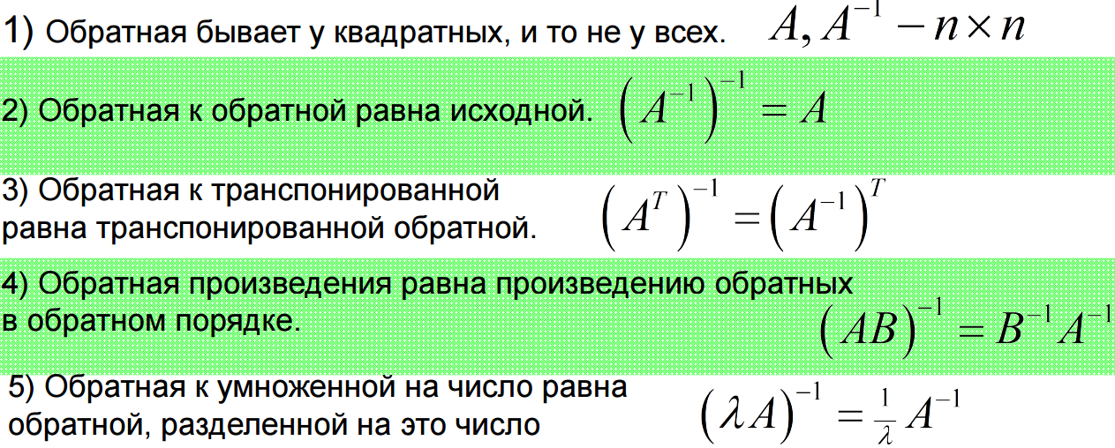

**8. Матричные уравнения. Решение систем уравнений с помощью обратной матрицы.**

Матричные уравнения – уравнения, где неизвестной является матрица.

АХ = b (матричное уравнение), где А – матрица, х – решение, b – столбец свободных членов.  
  
X = $A^{-1}$* b, где $A^{-1}$- обратная матрица

